Basınç 2 - Ders Not Kâğıdı

10.2.1. Basınç
10.2.1.1. Basınç ve basınç kuvveti kavramlarının katı, durgun sıvı ve gazlarda bağlı olduğu değişkenleri açıklar.
ÖSYM sınavlarında çıkmış soruları çözer.

1.

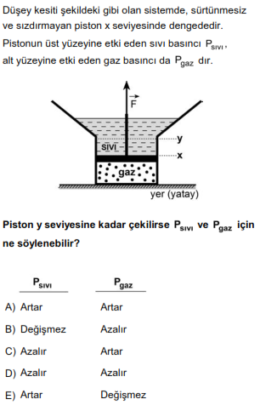
2.
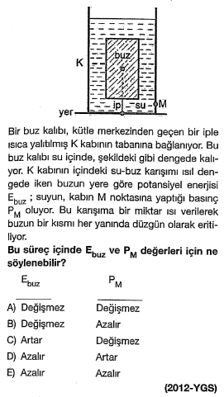
3.
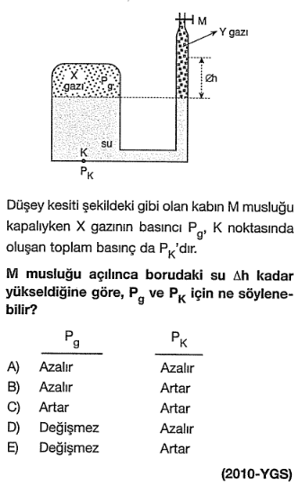
4.
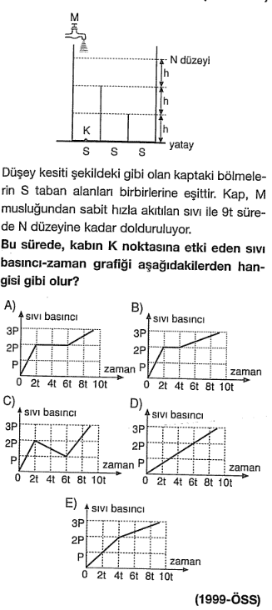
5.
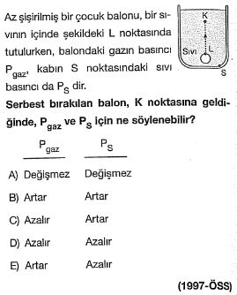
6.

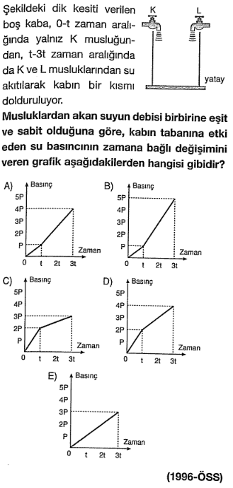

7.
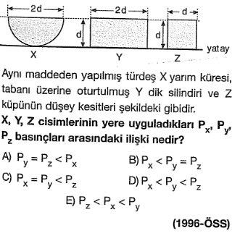
8.
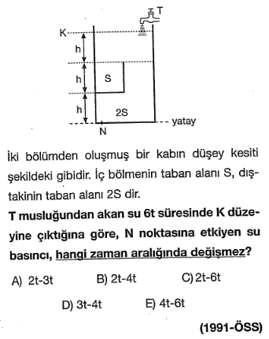
9.

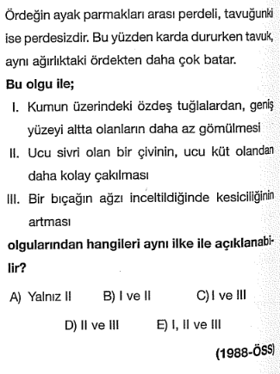

10.

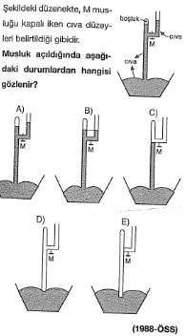
11.

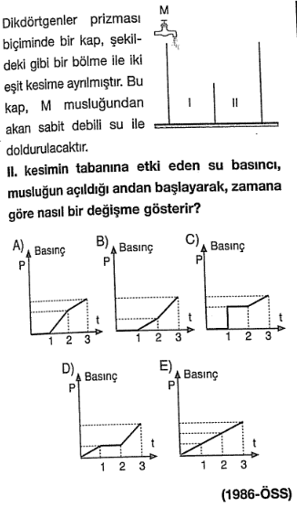

12.
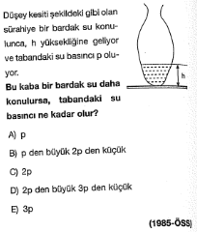
13.
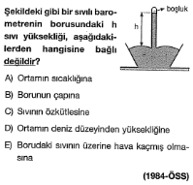
14.

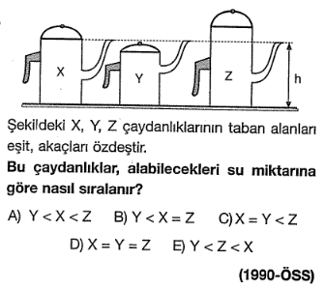

15.
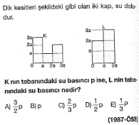

10.2.1.2. Akışkanlarda, akış sürati ile akışkan basıncı arasında ilişki kurar.
a. Deney ve simülasyonlardan yararlanılarak kesit alanı, basınç ve akışkan sürati arasında bağlantı kurulması sağlanır.
b. Bernaulli İlkesi’nin günlük hayattaki örnekler (çatıların uçması, şemsiyenin ters çevrilmesi, rüzgarlı havalarda kapıların sert kapanması gibi) üzerinden açıklanması sağlanır.
c. Bernoulli İlkesi’yle ilgili matematiksel hesaplamalara girilmez.
ç. Günlük hayatta akışkan basıncının sağlayabileceği kolaylıklar (uçakların uçması gibi) ve olumsuz etkilerine karşı alınması gereken sağlık ve güvenlik tedbirleri (yüksek süratle hareket eden araçlara yaklaşılmaması gibi) vurgulanır.
d. Tansiyonun damarlardaki kan basıncı olduğu vurgulanarak öğrencilerin tansiyon aletinin çalışma prensibini araştırmaları sağlanır.

Poşeti Tek Nefeste Şişirebilir Miyiz?

……………………………… ……………………………… ……………………………… ……………………………… ……………………………… ……………………………… …………………………………………………

Ne Olur?
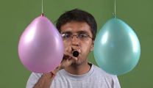………………………………….
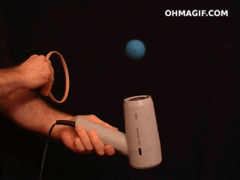………………………………….
 ……………………………………
……………………………….
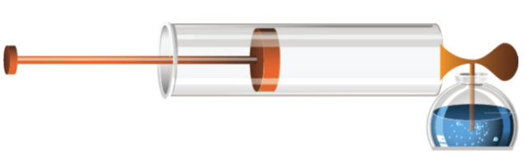………………………………….
………………………………….
……………………………………
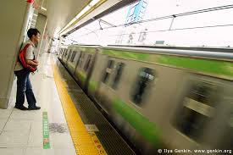………………………………….
………………………………….
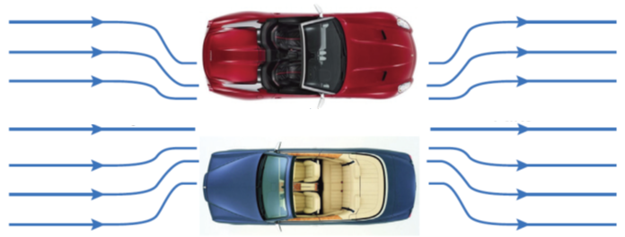………………………………….
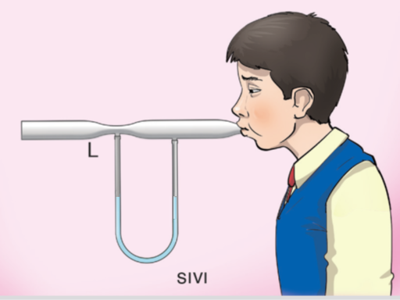…………………………………..

Akışkanlarda Basınç
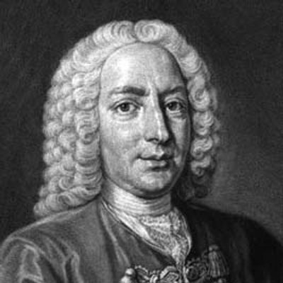
- Daniel Bernoulli, 18. yüzyılda yaşamış isviçreli bir bilim insanıdır.
- Akışkan hızı ve basınç arasındaki ilişkiyi çalıştı.
- Sıkıştırılamayan bir akışkanın dar bir bölgeden geçerken hızlandığını farketti.
- Ve şu soruları sordu ...
  - Peki, bu hızlanmanın kaynağı nedir?
  - Bu enerji nereden geliyor?

A.V_{ab} = A.V_{cd}

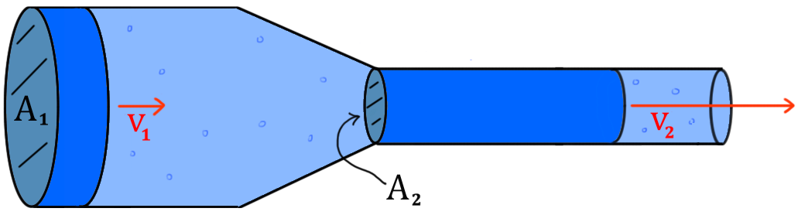
A₁.V₁ = A₂.V₂

A₁.V₁ = A₂.V₂ = A₃.V₃
V₁ < V₂ < V₃
P₁ > P₂ > P₃

Bernoulli İlkesi: Akışkanın ………… arttığında çeperlere uyguladığı ……………… azalır.

Üniversite Giriş Sınavında Çıkmış Sorular

Önümüzdeki Hafta Ne Öğreneceğiz?
10.2.2.1. Durgun akışkanlarda cisimlere etki eden kaldırma kuvvetinin basınç kuvveti farkından kaynaklandığını açıklar.
a) Archimedes İlkesi açıklanır. Yüzme, askıda kalma ve batma durumlarında kaldırma kuvveti ile cismin ağırlığının büyüklükleri karşılaştırılır.
b) Kaldırma kuvveti ile ilgili matematiksel model verilir. Matematiksel hesaplamalara girilmez.
10.2.2.2. Kaldırma kuvvetiyle ilgili belirlediği günlük hayattaki problemlere kaldırma kuvveti ve/veya Bernoulli İlkesi’ni kullanarak çözüm önerisi üretir.

